HUCEScholar Data Design
  - ERD và từ điển dữ liệu cho MVP
Phiên bản 1.0 | Ngày 10/10/2026 | Cơ sở nghiệp vụ 1.1
Thiết kế tổ chức dữ liệu cho nền tảng giáo trình điện tử HUCEScholar với ba vai trò ADMIN, LECTURER và STUDENT. Mục tiêu là giữ đúng nguồn học liệu, lịch sử công bố và dữ liệu học tập riêng tư khi thay PDF hoặc bàn giao giảng viên.
Mô hình gồm 23 bảng và 184 trường. Tài liệu cung cấp ERD tổng quan, các góc nhìn vật lý, từ điển dữ liệu, trách nhiệm kiểm tra và giao dịch trọng yếu. Schema SQL PostgreSQL và Mermaid đi kèm để triển khai đối chiếu.
Phạm vi giữ nguyên MVP đã chốt. Chưa có lớp học/đăng ký môn, OCR, AI, ghi chú cộng tác, mượn sách hoặc đồng bộ API trường. PostgreSQL là lựa chọn tham chiếu cho thiết kế; quyền dữ liệu trường và toàn bộ stack ứng dụng chưa được xác nhận.

1 Quyết định thiết kế

Tách tài liệu và phiên bản
documents giữ định danh, manager và visibility. document_versions giữ file, môn, metadata và quyền của snapshot. Ghi chú luôn tham chiếu version_id, không tham chiếu current_version_id.

Môn thuộc phiên bản
Quan hệ học phần nằm ở version_courses. Bản nháp phải có ít nhất một môn trước gửi duyệt. SQL cho phép nháp chưa chọn môn; backend kiểm tra điều kiện gửi. Bàn giao kiểm tra người nhận được phân công hợp của tất cả môn trong các phiên bản thuộc tài liệu.

Tác giả và chủ quản lý
documents.created_by và versions.created_by lưu người tạo gốc. authors là nhãn tác giả học thuật; manager_id là người quản lý hiện tại. publication_requests.submitted_by giữ người gửi thực sự của từng lần, không đổi sau bàn giao.

Một role chính và một bản đang làm
Lựa chọn thiết kế MVP: users.role có một giá trị; một tài liệu chỉ có một bản DRAFT, SUBMITTED hoặc CHANGES_REQUIRED tại một thời điểm. Không bổ sung role kiểm duyệt riêng. Có thể thay đổi mô hình này nếu sau này cần kiêm nhiệm hoặc nhiều nhánh biên tập.

Tài liệu và sách nguồn ngoài
books chứa metadata, nguồn và quyền dùng metadata. native_document_id là tùy chọn, không chứng minh quyền phục vụ toàn văn. Khi mở PDF vẫn kiểm tra quyền của document/version. Không có dữ liệu tồn kho, mượn trả hoặc API trường trong MVP.

Xóa và lưu lịch sử
Các FK dùng RESTRICT để tránh xóa dây chuyền file, phiên bản và dữ liệu riêng tư. Ngừng tài khoản, danh mục hoặc ẩn nội dung bằng trạng thái. Chính sách xóa dữ liệu thật và thời hạn lưu cần thống nhất trước vận hành với người dùng thật.

2 Sơ đồ quan hệ dữ liệu
Hình tổng quan mô tả quan hệ nghiệp vụ. Các hình vật lý tiếp theo thể hiện bảng và khóa chính/ngoại chính của từng nhóm; để đọc rõ, không vẽ lặp tất cả FK tới người thực hiện lịch sử. File Mermaid vật lý và SQL liệt kê đầy đủ các FK. Bảng xuất hiện ở nhiều hình là cùng một bảng.

2 1 ERD tổng quan học liệu và học tập
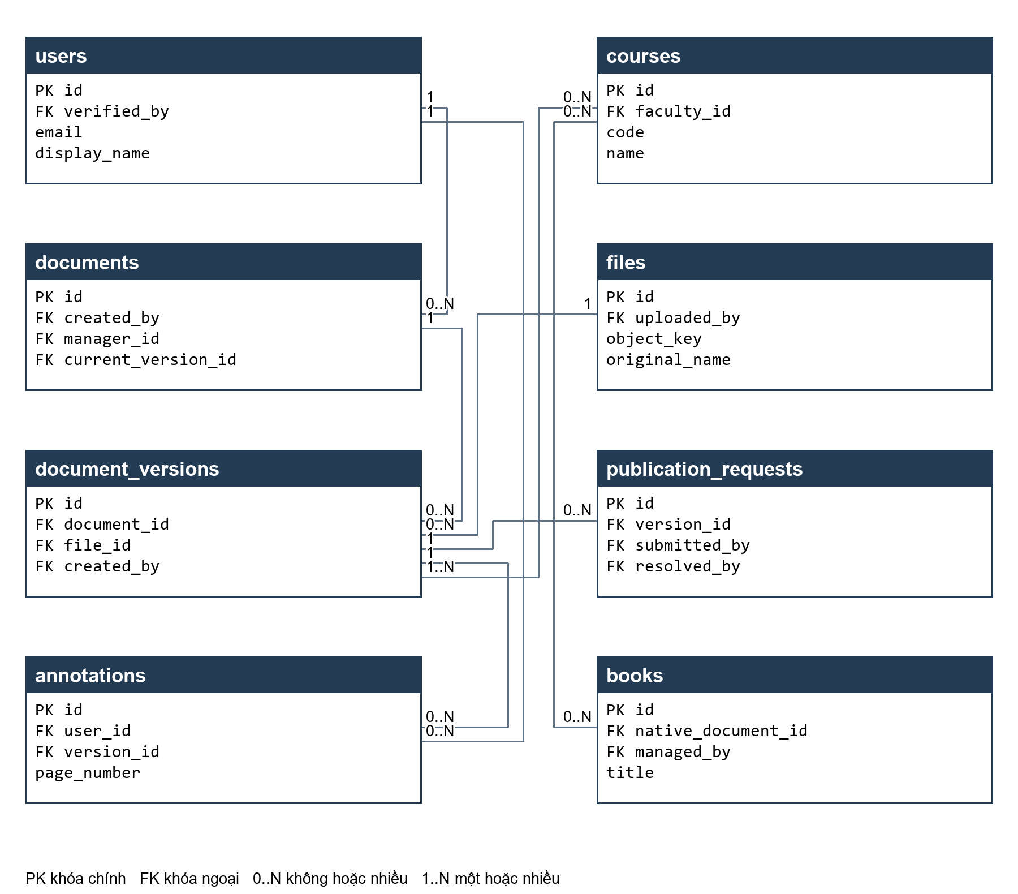
Hình 1 ERD tổng quan học liệu và học tập
Quan hệ môn với phiên bản và sách là nhiều–nhiều, được triển khai bằng version_courses và book_courses. Ở tầng lưu trữ, phiên bản nháp có thể chưa chọn môn; trước gửi duyệt cần ít nhất một môn.

2 2 ERD tài khoản và danh mục
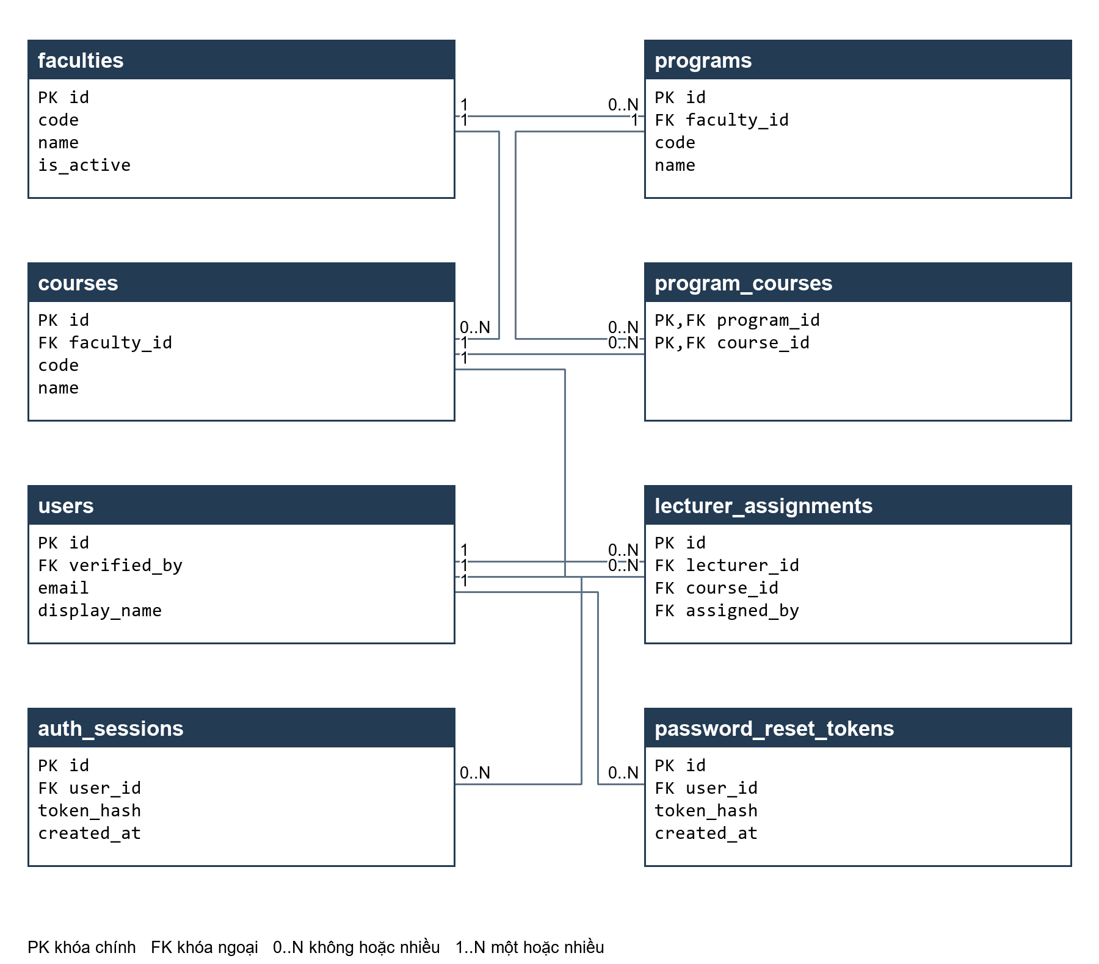
Hình 2 ERD tài khoản và danh mục

2 3 ERD phiên bản và kiểm duyệt
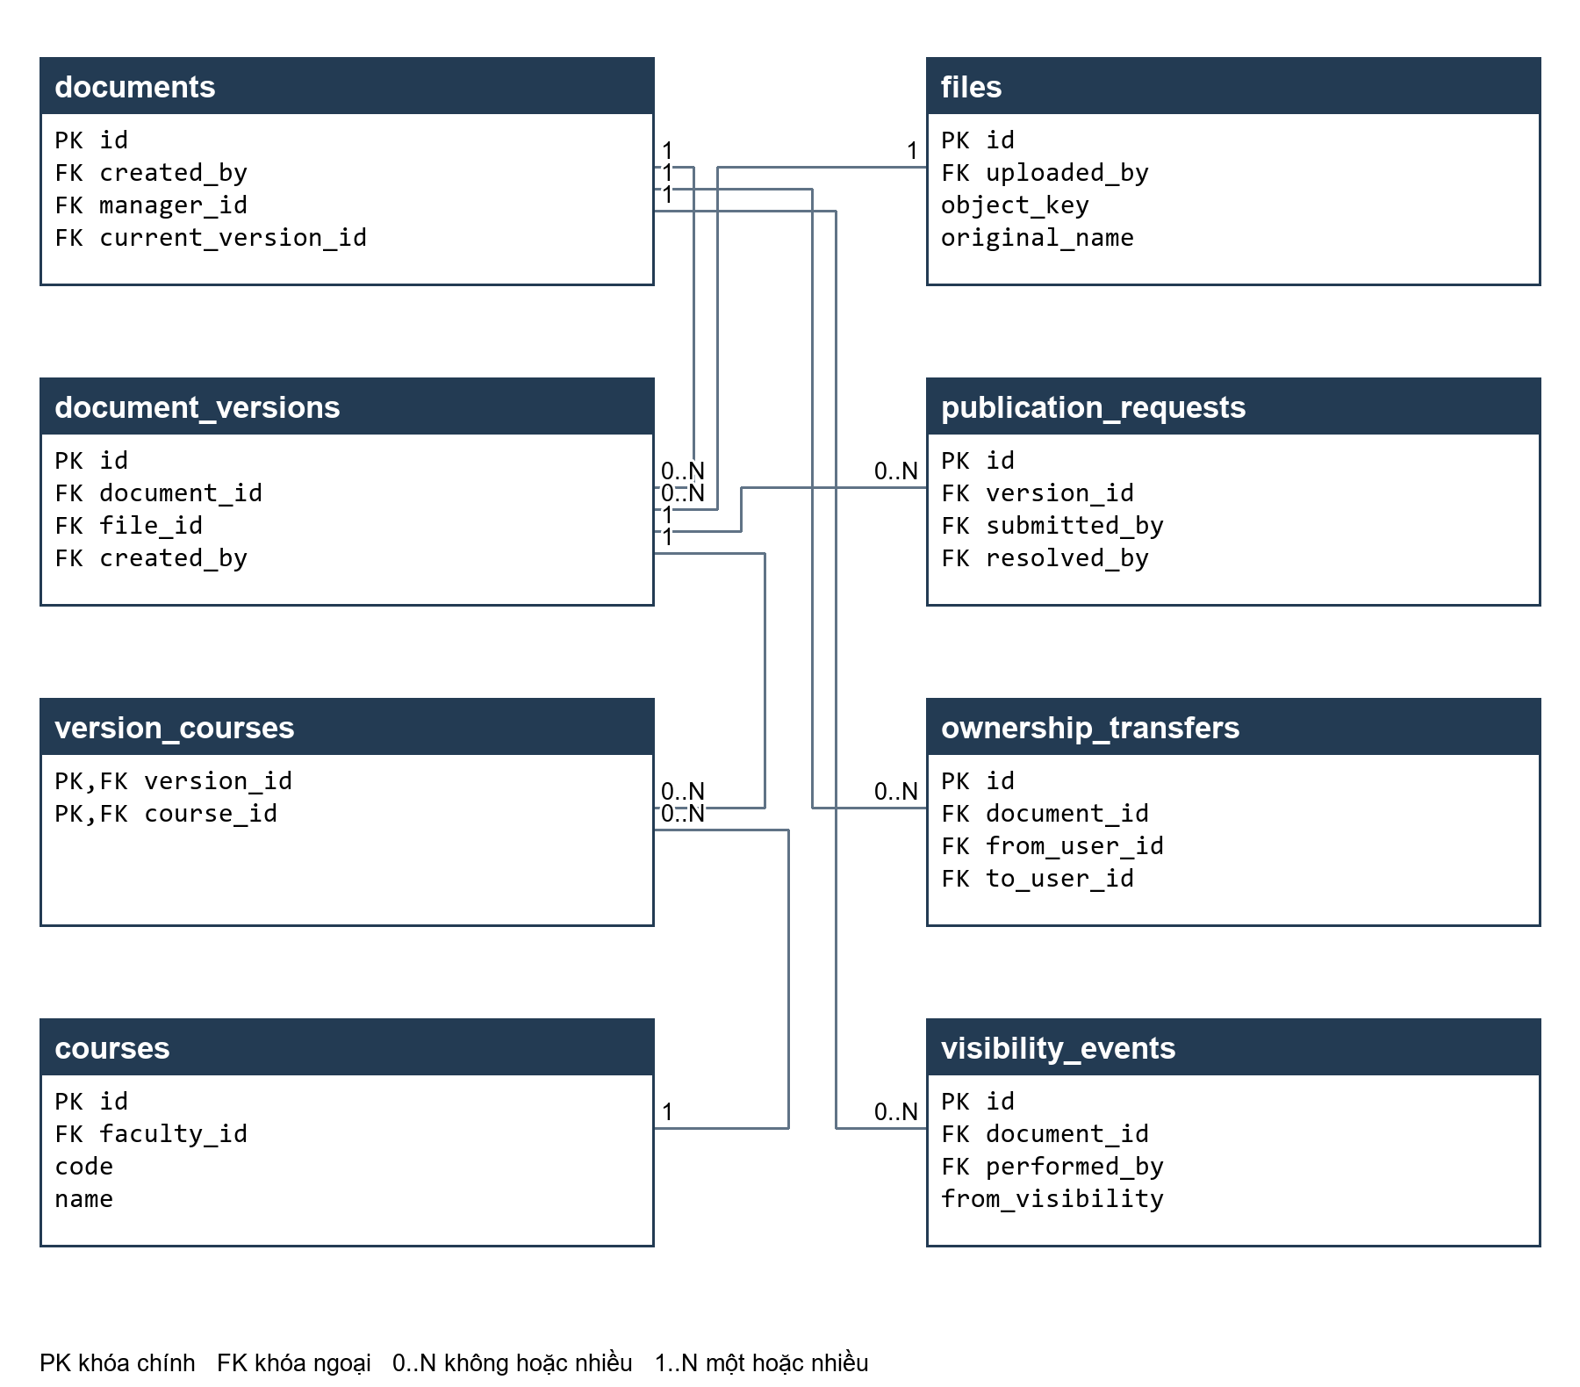
Hình 3 ERD phiên bản và kiểm duyệt
documents.current_version_id tham chiếu đúng phiên bản của chính tài liệu và chỉ trỏ bản APPROVED ở cuối giao dịch. Một phiên bản có nhiều lần gửi duyệt theo thời gian, nhưng tối đa một lần PENDING.

2 4 ERD học tập cá nhân và sách
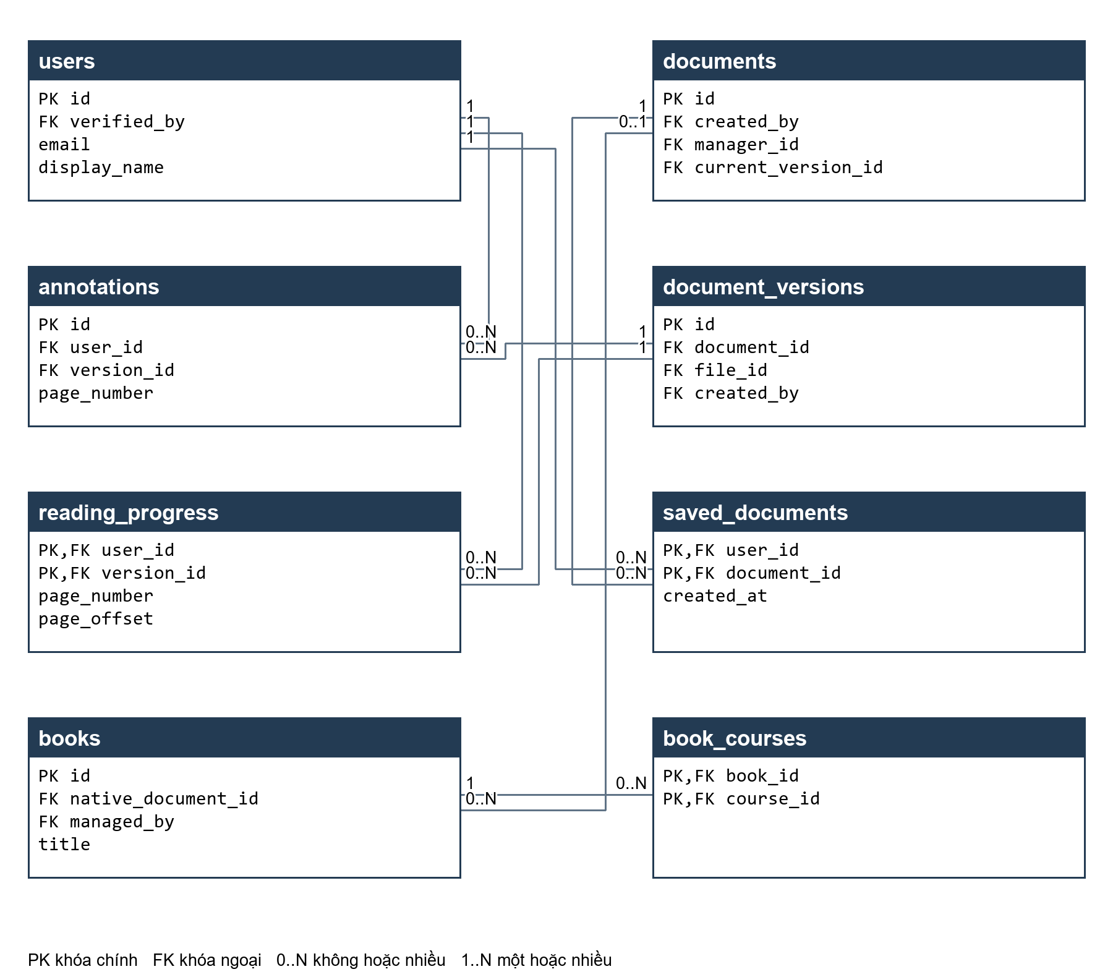
Hình 4 ERD học tập cá nhân và sách

2 5 ERD báo cáo và lịch sử xử lý
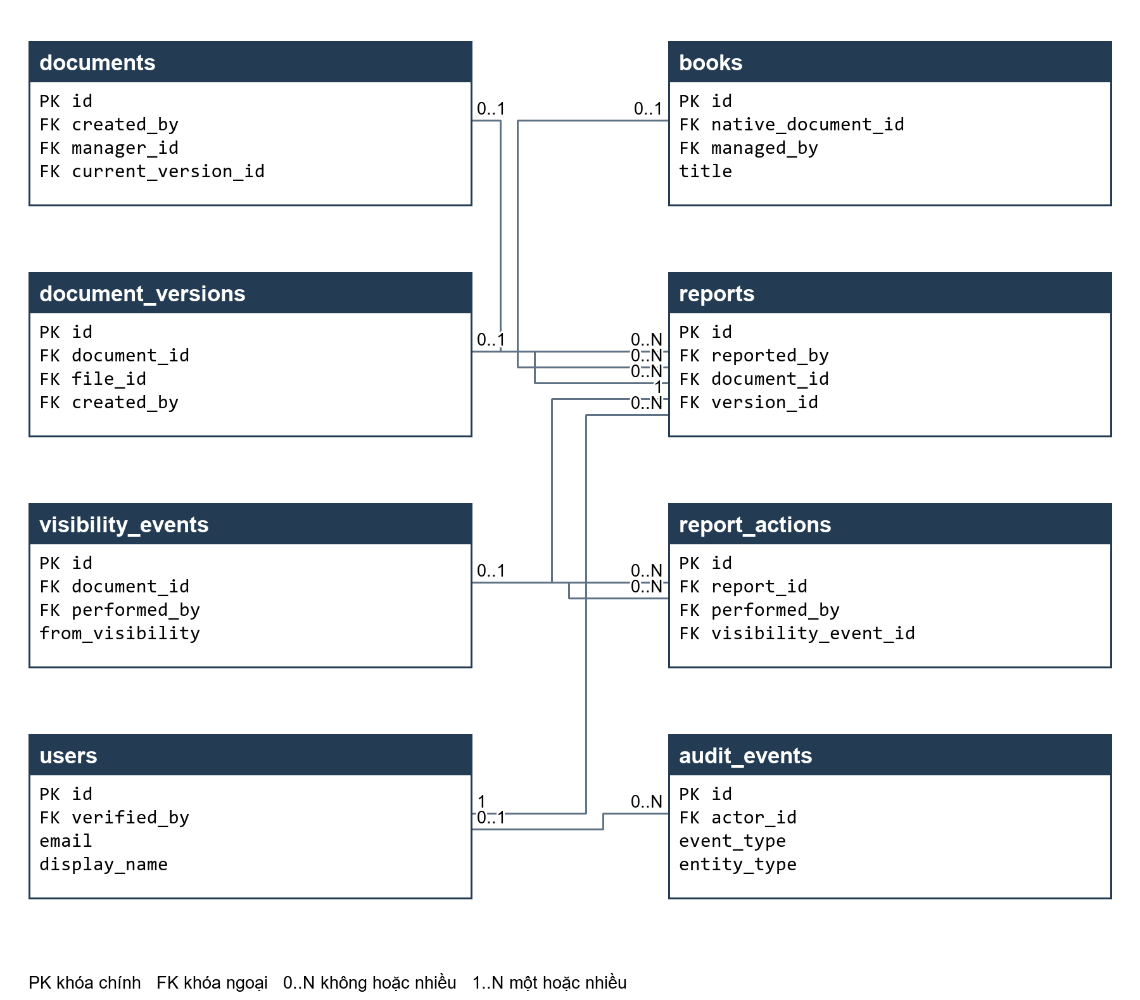
Hình 5 ERD báo cáo và lịch sử xử lý
reports chọn đúng một đối tượng: document hoặc book. version_id là tùy chọn và phải thuộc document_id. audit_events.entity_id là tham chiếu đa hình không có FK; backend xác thực và chỉ ghi trường đã cho phép.

3 Từ điển dữ liệu
PK là khóa chính, FK là khóa ngoại; Null Có nghĩa là có thể để trống. Các ID dùng bigint identity; thời gian dùng timestamptz. Mọi bảng nối có khóa chính kép. Không lưu bytes PDF trong database. Danh sách DEFAULT và CHECK đầy đủ nằm trong SQL đi kèm.

Tài khoản

3 1 users
Tài khoản nội bộ; một role chính cho MVP, chưa có SSO hoặc tự đăng ký.
Trường và khóa | Kiểu | Null | Ý nghĩa
id [PK] | bigint | Không | Khóa chính do database cấp
email | varchar(254) | Không | Lưu lowercase sau trim; định danh đăng nhập duy nhất
display_name | varchar(150) | Không | Tên hiển thị
password_hash | text | Không | Hash mật khẩu; không lưu mật khẩu gốc
role | varchar(12) | Không | Role chính; thay role chỉ do admin
status | varchar(12) | Không | Chỉ ACTIVE và đã xác minh mới sử dụng học liệu
verified_at | timestamptz | Có | Admin xác minh thuộc nhóm người dùng hợp lệ
verified_by [FK] | bigint | Có | Admin thực hiện xác minh; bootstrap admin đầu tiên có thể null
created_at | timestamptz | Không | Thời điểm tạo, lưu theo UTC
updated_at | timestamptz | Không | Ứng dụng cập nhật khi ghi thay đổi
revision | integer | Không | Khóa kiểm soát cập nhật đồng thời; mỗi lần ghi tăng 1

3 2 auth_sessions
Phiên web có thể thu hồi; có thể ánh xạ sang cơ chế session của framework.
Trường và khóa | Kiểu | Null | Ý nghĩa
id [PK] | bigint | Không | Khóa chính do database cấp
user_id [FK] | bigint | Không | Chủ phiên
token_hash | varchar(128) | Không | Hash token ngẫu nhiên; không lưu cookie gốc
created_at | timestamptz | Không | Thời điểm tạo, lưu theo UTC
expires_at | timestamptz | Không | Hết hạn phiên
revoked_at | timestamptz | Có | Thu hồi khi đăng xuất, khóa tài khoản hoặc reset mật khẩu

3 3 password_reset_tokens
Token đặt lại mật khẩu một lần; không thay đổi trạng thái khóa tài khoản.
Trường và khóa | Kiểu | Null | Ý nghĩa
id [PK] | bigint | Không | Khóa chính do database cấp
user_id [FK] | bigint | Không | Tài khoản cần khôi phục
token_hash | varchar(128) | Không | Hash token khôi phục
created_at | timestamptz | Không | Thời điểm tạo, lưu theo UTC
expires_at | timestamptz | Không | Thời điểm hết hạn
used_at | timestamptz | Có | Đánh dấu đã tiêu thụ trong giao dịch reset

Danh mục

3 4 faculties
Khoa hoặc đơn vị quản lý học phần.
Trường và khóa | Kiểu | Null | Ý nghĩa
id [PK] | bigint | Không | Khóa chính do database cấp
code | varchar(30) | Không | Mã nội bộ; không tự nhận là mã chính thức
name | varchar(200) | Không | Tên đơn vị
is_active | boolean | Không | Ngừng sử dụng thay vì xóa dữ liệu đang được tham chiếu
created_at | timestamptz | Không | Thời điểm tạo, lưu theo UTC

3 5 programs
Ngành hoặc chương trình thuộc một khoa.
Trường và khóa | Kiểu | Null | Ý nghĩa
id [PK] | bigint | Không | Khóa chính do database cấp
faculty_id [FK] | bigint | Không | Khoa quản lý
code | varchar(30) | Không | Mã chương trình
name | varchar(200) | Không | Tên chương trình
is_active | boolean | Không | Trạng thái sử dụng
created_at | timestamptz | Không | Thời điểm tạo, lưu theo UTC

3 6 courses
Học phần; có thể dùng chung giữa nhiều chương trình.
Trường và khóa | Kiểu | Null | Ý nghĩa
id [PK] | bigint | Không | Khóa chính do database cấp
faculty_id [FK] | bigint | Không | Đơn vị quản lý học phần
code | varchar(30) | Không | Mã học phần
name | varchar(200) | Không | Tên học phần
is_active | boolean | Không | Trạng thái sử dụng
created_at | timestamptz | Không | Thời điểm tạo, lưu theo UTC
revision | integer | Không | Khóa kiểm soát cập nhật đồng thời; mỗi lần ghi tăng 1

3 7 program_courses
Bảng nối chương trình và học phần nhiều–nhiều.
Trường và khóa | Kiểu | Null | Ý nghĩa
program_id [PK,FK] | bigint | Không | Chương trình
course_id [PK,FK] | bigint | Không | Học phần

3 8 lecturer_assignments
Lưu cả phân công hiện hành và lịch sử thu hồi.
Trường và khóa | Kiểu | Null | Ý nghĩa
id [PK] | bigint | Không | Khóa chính do database cấp
lecturer_id [FK] | bigint | Không | Giảng viên; backend kiểm tra role và ACTIVE
course_id [FK] | bigint | Không | Học phần phụ trách
assigned_by [FK] | bigint | Không | Admin phân công
assigned_at | timestamptz | Không | Bắt đầu phân công
revoked_at | timestamptz | Có | Null là chưa thu hồi
revoked_by [FK] | bigint | Có | Admin thu hồi
reason | text | Có | Lý do thay đổi

Học liệu

3 9 documents
Danh tính ổn định của học liệu; sở hữu hiện tại và trạng thái ẩn thuộc tài liệu.
Trường và khóa | Kiểu | Null | Ý nghĩa
id [PK] | bigint | Không | Khóa chính do database cấp
kind | varchar(20) | Không | Giáo trình giảng viên hoặc tài liệu sinh viên bổ sung
created_by [FK] | bigint | Không | Người tạo gốc; không đổi khi bàn giao
manager_id [FK] | bigint | Không | Chủ quản lý hiện tại; không dùng làm nhãn tác giả
visibility | varchar(8) | Không | Ẩn toàn tài liệu và mọi phiên bản
current_version_id [FK] | bigint | Có | Bản đã duyệt hiện hành; null trước công bố đầu tiên
created_at | timestamptz | Không | Thời điểm tạo, lưu theo UTC
updated_at | timestamptz | Không | Ứng dụng cập nhật khi ghi thay đổi
revision | integer | Không | Khóa kiểm soát cập nhật đồng thời; mỗi lần ghi tăng 1

FK kép (id, current_version_id) buộc phiên bản thuộc đúng tài liệu. Trigger trì hoãn kiểm tra bản hiện hành APPROVED khi kết thúc giao dịch.

3 10 files
Metadata của PDF trong kho riêng tư; database không chứa bytes của file.
Trường và khóa | Kiểu | Null | Ý nghĩa
id [PK] | bigint | Không | Khóa chính do database cấp
uploaded_by [FK] | bigint | Không | Người upload gốc
object_key | varchar(500) | Không | Khóa đối tượng bất biến, không phải URL công khai
original_name | varchar(255) | Không | Tên file đã làm sạch để hiển thị/tải
mime_type | varchar(80) | Không | Khai báo MIME; không thay việc kiểm tra bytes
byte_size | bigint | Không | Dung lượng; hạn mức upload do cấu hình dịch vụ
sha256 | char(64) | Không | Hash xác minh file; không UNIQUE vì không tự gộp bản trùng
scan_status | varchar(8) | Không | Kết quả kiểm tra kỹ thuật hiện hành
page_count | integer | Có | Số trang được parser xác định
has_text_layer | boolean | Có | Khả năng highlight cần kiểm tra thêm ở từng trang
checked_at | timestamptz | Có | Thời điểm hoàn thành kiểm tra
created_at | timestamptz | Không | Thời điểm tạo, lưu theo UTC

3 11 document_versions
Snapshot file, metadata và quyền. Bản APPROVED/REJECTED bất biến; sửa bằng bản mới.
Trường và khóa | Kiểu | Null | Ý nghĩa
id [PK] | bigint | Không | Khóa chính do database cấp
document_id [FK] | bigint | Không | Tài liệu gốc
version_no | integer | Không | Số thứ tự tăng trong tài liệu; cấp dưới khóa tài liệu
file_id [FK] | bigint | Không | PDF của phiên bản
created_by [FK] | bigint | Không | Người tạo snapshot gốc
title | varchar(300) | Không | Tiêu đề của phiên bản
authors | text | Không | Nhãn tác giả học thuật; tách khỏi tài khoản quản lý
description | text | Không | Mô tả học liệu
material_type | varchar(20) | Không | Loại học liệu
publication_year | smallint | Có | Năm tài liệu nếu biết
source_reference | text | Không | Nguồn hoặc dẫn chứng; có thể hoàn thiện khi còn nháp
rights_basis | text | Không | Căn cứ được chia sẻ/đọc/tải; bắt buộc có nội dung trước gửi duyệt
rights_valid_until | timestamptz | Có | Hết hạn căn cứ nếu có; null không tự chứng minh quyền vô thời hạn
download_allowed | boolean | Không | Được tải file gốc khi còn đủ quyền đọc
review_status | varchar(20) | Không | Trạng thái xét công bố của phiên bản
change_summary | text | Không | Mô tả thay đổi so với bản trước
search_text | text | Không | Metadata đã chuẩn hóa tiếng Việt có/không dấu do ứng dụng tạo
created_at | timestamptz | Không | Thời điểm tạo, lưu theo UTC
updated_at | timestamptz | Không | Ứng dụng cập nhật khi ghi thay đổi
revision | integer | Không | Khóa kiểm soát cập nhật đồng thời; mỗi lần ghi tăng 1

Duy nhất (document_id, version_no); tối đa một bản đang làm DRAFT/SUBMITTED/CHANGES_REQUIRED. Snapshot đã duyệt hoặc bị từ chối không sửa; tạo phiên bản mới.

3 12 version_courses
Học phần gắn với snapshot, tránh thay môn của bản đã công bố.
Trường và khóa | Kiểu | Null | Ý nghĩa
version_id [PK,FK] | bigint | Không | Phiên bản
course_id [PK,FK] | bigint | Không | Học phần

Kiểm duyệt

3 13 publication_requests
Mỗi dòng là một lần gửi duyệt. Rút/sửa/gửi lại tạo dòng mới, giữ người gửi cũ.
Trường và khóa | Kiểu | Null | Ý nghĩa
id [PK] | bigint | Không | Khóa chính do database cấp
version_id [FK] | bigint | Không | Phiên bản được xét
submitted_by [FK] | bigint | Không | Người thực sự gửi lần này
submitted_revision | integer | Không | Revision sau chuyển phiên bản sang SUBMITTED
submitted_at | timestamptz | Không | Lúc gửi
status | varchar(20) | Không | Trạng thái của lần gửi, tách khỏi review_status của phiên bản
resolved_by [FK] | bigint | Có | Người duyệt/rút; bàn giao là admin
resolved_at | timestamptz | Có | Lúc kết thúc lần gửi
reason | text | Có | Bắt buộc khi yêu cầu sửa/từ chối/rút
revision | integer | Không | Khóa kiểm soát cập nhật đồng thời; mỗi lần ghi tăng 1

3 14 ownership_transfers
Lịch sử bàn giao giáo trình; không đổi tác giả hoặc chủ ghi chú.
Trường và khóa | Kiểu | Null | Ý nghĩa
id [PK] | bigint | Không | Khóa chính do database cấp
document_id [FK] | bigint | Không | Giáo trình được bàn giao
from_user_id [FK] | bigint | Không | Chủ quản lý trước
to_user_id [FK] | bigint | Không | Giảng viên nhận
performed_by [FK] | bigint | Không | Admin xác nhận
reason | text | Không | Lý do bàn giao
created_at | timestamptz | Không | Thời điểm tạo, lưu theo UTC

3 15 visibility_events
Nhật ký ẩn/khôi phục toàn tài liệu.
Trường và khóa | Kiểu | Null | Ý nghĩa
id [PK] | bigint | Không | Khóa chính do database cấp
document_id [FK] | bigint | Không | Tài liệu bị tác động
performed_by [FK] | bigint | Không | Admin xử lý
from_visibility | varchar(8) | Không | Trạng thái trước
to_visibility | varchar(8) | Không | Trạng thái sau
reason | text | Không | Căn cứ quyết định
created_at | timestamptz | Không | Thời điểm tạo, lưu theo UTC

Học tập cá nhân

3 16 annotations
Ghi chú riêng gắn người, phiên bản và trang; không gắn sang current_version tự động.
Trường và khóa | Kiểu | Null | Ý nghĩa
id [PK] | bigint | Không | Khóa chính do database cấp
user_id [FK] | bigint | Không | Chủ ghi chú; backend luôn lọc theo tài khoản phiên
version_id [FK] | bigint | Không | Phiên bản PDF gốc
page_number | integer | Không | Trang bắt đầu từ 1, không quá page_count
kind | varchar(16) | Không | Ghi chú theo trang hoặc highlight chữ
content | text | Không | Nội dung riêng tư; không đưa vào audit/log
anchor | jsonb | Có | Highlight: quads và quote trên trang gốc chưa xoay, chuẩn hóa 0..1
color | varchar(7) | Không | Màu hiển thị
created_at | timestamptz | Không | Thời điểm tạo, lưu theo UTC
updated_at | timestamptz | Không | Ứng dụng cập nhật khi ghi thay đổi
revision | integer | Không | Khóa kiểm soát cập nhật đồng thời; mỗi lần ghi tăng 1

3 17 reading_progress
Một tiến độ cho mỗi người và mỗi phiên bản, không ghi đè bản cũ khi có bản mới.
Trường và khóa | Kiểu | Null | Ý nghĩa
user_id [PK,FK] | bigint | Không | Người đọc
version_id [PK,FK] | bigint | Không | Phiên bản đang đọc
page_number | integer | Không | Trang hiện tại
page_offset | numeric(6,5) | Không | Vị trí tương đối trong trang
updated_at | timestamptz | Không | Ứng dụng cập nhật khi ghi thay đổi
revision | integer | Không | Khóa kiểm soát cập nhật đồng thời; mỗi lần ghi tăng 1

3 18 saved_documents
Lưu theo tài liệu để theo dõi bản mới; bỏ lưu không xóa ghi chú hoặc tiến độ.
Trường và khóa | Kiểu | Null | Ý nghĩa
user_id [PK,FK] | bigint | Không | Chủ thư viện
document_id [PK,FK] | bigint | Không | Tài liệu đã lưu
created_at | timestamptz | Không | Thời điểm tạo, lưu theo UTC

Thư viện và phản hồi

3 19 books
Metadata sách và nguồn ngoài; không giả định có PDF hoặc tồn kho.
Trường và khóa | Kiểu | Null | Ý nghĩa
id [PK] | bigint | Không | Khóa chính do database cấp
title | varchar(300) | Không | Tên sách
authors | text | Không | Tác giả hiển thị
publisher | varchar(200) | Có | Nhà xuất bản nếu biết
publication_year | smallint | Có | Năm xuất bản
edition | varchar(80) | Có | Ấn bản
isbn | varchar(20) | Có | ISBN nếu biết; không tự gộp ấn bản
source_provider | varchar(100) | Không | Tên nguồn danh mục
external_id | varchar(150) | Có | ID sách tại nguồn nếu có
source_url | text | Không | Liên kết HTTPS/HTTP; backend xác thực và mở an toàn
metadata_rights_basis | text | Không | Căn cứ được sử dụng thông tin danh mục
native_document_id [FK] | bigint | Có | Tài liệu nội bộ có quyền phục vụ, nếu có; vẫn kiểm tra quyền riêng
checked_at | timestamptz | Có | Lần kiểm tra nguồn gần nhất
is_active | boolean | Không | Ngừng hiển thị bản ghi
managed_by [FK] | bigint | Không | Admin biên tập
created_at | timestamptz | Không | Thời điểm tạo, lưu theo UTC
updated_at | timestamptz | Không | Ứng dụng cập nhật khi ghi thay đổi
revision | integer | Không | Khóa kiểm soát cập nhật đồng thời; mỗi lần ghi tăng 1

3 20 book_courses
Gợi ý sách theo học phần; độc lập với môn của một PDF.
Trường và khóa | Kiểu | Null | Ý nghĩa
book_id [PK,FK] | bigint | Không | Sách
course_id [PK,FK] | bigint | Không | Môn liên quan

3 21 reports
Báo cáo một tài liệu hoặc một sách; version_id chỉ rõ bản PDF nếu cần.
Trường và khóa | Kiểu | Null | Ý nghĩa
id [PK] | bigint | Không | Khóa chính do database cấp
reported_by [FK] | bigint | Không | Người báo cáo
document_id [FK] | bigint | Có | Tài liệu bị báo cáo
version_id [FK] | bigint | Có | Phiên bản cụ thể của document_id, nếu có
book_id [FK] | bigint | Có | Sách bị báo cáo, loại trừ document_id
category | varchar(20) | Không | Loại vấn đề
description | text | Không | Mô tả; không tự đính kèm ghi chú riêng
status | varchar(12) | Không | Tiến trình xử lý báo cáo
created_at | timestamptz | Không | Thời điểm tạo, lưu theo UTC
updated_at | timestamptz | Không | Ứng dụng cập nhật khi ghi thay đổi
revision | integer | Không | Khóa kiểm soát cập nhật đồng thời; mỗi lần ghi tăng 1

CHECK buộc đúng một trong document_id và book_id. FK kép (document_id, version_id) ngăn báo cáo nhầm bản của tài liệu khác.

3 22 report_actions
Lịch sử xử lý báo cáo; quyết định ẩn liên kết visibility_events.
Trường và khóa | Kiểu | Null | Ý nghĩa
id [PK] | bigint | Không | Khóa chính do database cấp
report_id [FK] | bigint | Không | Báo cáo
performed_by [FK] | bigint | Không | Admin xử lý
action | varchar(20) | Không | Loại xử lý
result | text | Không | Kết quả được phép hiển thị cho người báo cáo
visibility_event_id [FK] | bigint | Có | Quyết định ẩn liên quan nếu có
created_at | timestamptz | Không | Thời điểm tạo, lưu theo UTC

3 23 audit_events
Nhật ký kỹ thuật có danh sách trường cho phép; không chứa mật khẩu, token hoặc ghi chú.
Trường và khóa | Kiểu | Null | Ý nghĩa
id [PK] | bigint | Không | Khóa chính do database cấp
actor_id [FK] | bigint | Có | Người thực hiện; null cho tác vụ nền
event_type | varchar(80) | Không | Ví dụ ACCOUNT_LOCKED, ASSIGNMENT_REVOKED
entity_type | varchar(80) | Không | Tên loại đối tượng
entity_id | bigint | Không | ID đối tượng; tham chiếu đa hình không có FK
reason_code | varchar(80) | Có | Mã lý do, không lưu payload tùy ý
request_id | varchar(100) | Có | ID tương quan request, không phải token
created_at | timestamptz | Không | Thời điểm tạo, lưu theo UTC

4 Ràng buộc và trách nhiệm kiểm tra
Database: PK, NOT NULL, CHECK giá trị trạng thái; FK và quan hệ phiên bản thuộc tài liệu; unique email, số phiên bản, mục lưu và tiến độ.
Database: Partial unique: một phân công chưa thu hồi mỗi giảng viên/môn, một bản đang làm mỗi tài liệu và một lần duyệt PENDING mỗi phiên bản.
Database: Trigger đóng băng bản đã APPROVED/REJECTED và payload đang SUBMITTED; bảo vệ các môn của snapshot, danh tính file và tác giả gốc. Con trỏ hiện hành phải cùng tài liệu và APPROVED ở cuối giao dịch.
Backend: Kiểm tra ACTIVE, verified_at, role hiện tại, sở hữu và tất cả phân công ở mỗi thao tác. FK user không chứng minh người đó là giảng viên/admin đang hoạt động.
Backend: Kiểm tra quyền nguồn, SAFE, thời hạn quyền, VISIBLE và APPROVED tại mỗi lần cấp file. Preview riêng theo quyền quản lý chỉ khi file SAFE. Kiểm tra MIME thật và bảo vệ object storage.
Backend: page_number không vượt page_count; highlight có lớp chữ ở trang đó, quads đúng cấu trúc và nằm trong 0..1. SQL chỉ kiểm tra dạng JSON cơ bản và trang dương.
Backend: Cập nhật revision theo WHERE id = ? AND revision = ?; không ghi đè xung đột. Giữ admin hoạt động cuối cùng bằng khóa giao dịch chung trước thay role/trạng thái.
Backend: Chuyển trạng thái hợp lệ, lịch sử append only, hạn mức upload, chống spam, token một lần/hết hạn và thu hồi session. Không cho role ADMIN đọc ghi chú của người khác.
Kho file: object_key là khóa riêng tư bất biến; không ghi đè bytes tại cùng khóa. Hash và kiểm tra malware thực tế không được suy ra từ metadata SQL.

4 1 Chỉ mục và tìm kiếm
Chỉ mục ưu tiên hàng đợi duyệt/báo cáo, phiên bản theo tài liệu, môn liên quan, ghi chú theo người–phiên bản–trang, tiến độ và mục lưu. Partial unique bảo vệ bản đang làm, lần duyệt PENDING và phân công chưa thu hồi. FK không tự tạo chỉ mục ở phía tham chiếu; các FK truy vấn chính có chỉ mục riêng trong SQL.
GIN tìm metadata search_text được chuẩn hóa bởi backend, không tìm nội dung PDF. Cần chuẩn hóa truy vấn cùng quy tắc tiếng Việt và đo mục tiêu tìm kiếm trên môi trường thật; chưa có kết quả benchmark.

4 2 Phạm vi bảo mật dữ liệu
Schema thu hồi quyền PUBLIC nhưng chưa tạo role kết nối cho backend hoặc bật Row Level Security. Không cấp database credential cho người dùng cuối. API phải lọc owner và kiểm tra quyền ở máy chủ; admin ứng dụng không có quyền đọc ghi chú người khác. Session/reset token chỉ lưu hash. Audit không chứa payload ghi chú hoặc bí mật.

5 Giao dịch trọng yếu

Gửi duyệt
Khóa documents rồi phiên bản; kiểm tra quyền và revision. Với bản bị yêu cầu sửa, bắt đầu chỉnh sửa đưa về DRAFT. Kiểm tra SAFE, nguồn/quyền và ít nhất một môn; tăng revision khi chuyển SUBMITTED rồi tạo publication_requests PENDING với đúng submitted_revision.

Duyệt công bố
Khóa documents, phiên bản rồi request theo thứ tự cố định. So sánh request PENDING, phiên bản SUBMITTED và submitted_revision. Kiểm tra lại SAFE, môn/phân công và quyền; kết thúc request, đổi phiên bản APPROVED và current_version_id trong cùng giao dịch. Giữ HIDDEN nếu tài liệu đang ẩn.

Rút và gửi lại
Cùng khóa với duyệt. Kết thúc request bằng WITHDRAWN, ghi người/lý do; đưa phiên bản về DRAFT và tăng revision. Gửi lại tạo request mới, giữ nguyên lần gửi trước. Khi admin yêu cầu sửa, request kết thúc CHANGES_REQUIRED; phiên bản cũng mang trạng thái đó tới khi bắt đầu sửa.

Bàn giao giảng viên
Khóa document trước các phiên bản/request. Chỉ LECTURER_MATERIAL; kiểm tra revision và người nhận ACTIVE, LECTURER, có mọi môn liên quan. Đổi manager; kết thúc request PENDING bằng WITHDRAWN với lý do bàn giao; bản SUBMITTED về DRAFT, tăng revision. Ghi ownership_transfers và audit trong cùng giao dịch; giữ file, tác giả, ghi chú và bản công bố.

Ẩn hoặc khôi phục
Khóa document, kiểm tra revision và lý do. Cập nhật visibility, visibility_events, audit cùng giao dịch. Khôi phục cần bản hiện hành APPROVED và SAFE, quyền hợp lệ; kiểm tra riêng bản cũ khi được yêu cầu đọc. Dừng lượt cấp file mới, không hứa thu hồi file đã tải.

Ghi chú và tiến độ
Lọc owner bằng user trong phiên máy chủ, kiểm tra quyền đọc phiên bản và page_count, cập nhật theo revision. Anchor dùng tọa độ chuẩn hóa 0..1 trên trang PDF gốc chưa xoay; không lấy tọa độ màn hình. Nội dung ghi chú không vào audit hoặc thông báo cho giảng viên.

5 1 Thứ tự khóa và chống cập nhật đồng thời
Mọi luồng thay đổi cùng một học liệu khóa document trước, sau đó version rồi request theo ID tăng dần. Tạo số phiên bản dưới khóa document; không dùng MAX(version_no)+1 ngoài giao dịch. Duyệt, rút và bàn giao phải dùng cùng thứ tự khóa. Thu hồi phân công và duyệt cần đồng bộ khóa dữ liệu phân công để không công bố từ một quyền vừa hết hiệu lực.

6 Truy vết và kiểm chứng
Use case | Bảng dữ liệu | Mục đích
UC01–UC04 | users, auth_sessions, password_reset_tokens | Đăng nhập, xác minh, khóa/role và khôi phục mật khẩu
UC05–UC06 | faculties, programs, courses, program_courses, lecturer_assignments, ownership_transfers | Danh mục, phân công và bàn giao
UC07–UC10 | documents, document_versions, version_courses, files, annotations, reading_progress | Tìm, đọc, ghi chú và tải
UC11–UC12 | saved_documents, annotations, reading_progress, books, book_courses | Thư viện cá nhân và nguồn sách
UC13–UC18 | documents, document_versions, files, version_courses, publication_requests | Đóng góp, biên soạn, phiên bản và công bố
UC19–UC21 | visibility_events, reports, report_actions, audit_events | Ẩn/khôi phục, báo cáo và xử lý
UC22 | books, book_courses, documents | Biên tập danh mục sách và liên kết PDF được phép

6 1 Phạm vi kiểm chứng
Schema được kiểm tra bằng bộ script database tạm độc lập; kết quả chi tiết ghi trong data_design_validation.json. Các ca kiểm tra tập trung vào FK, trùng dữ liệu, đóng băng phiên bản, con trỏ hiện hành, báo cáo đúng đối tượng và giữ liên kết ghi chú. Dữ liệu fixture rollback, không phải kho học liệu thật hoặc seed tồn tại lâu dài.
Kiểm tra schema không chứng minh backend phân quyền đúng, giao dịch đồng thời hoạt động, PDF đọc/ghi chú được, dữ liệu trường đã nhập hoặc migration lên database triển khai đã thành công. Những phần này cần kiểm thử khi xây ứng dụng.

6 2 Công việc tiếp theo
Dựa vào ERD để thiết kế wireframe ba vai trò: tìm–đọc–ghi chú, tạo–gửi–duyệt, bàn giao và xử lý báo cáo. Thử kỹ thuật reader trên PDF có chữ, scan và trang xoay. Sau đó chốt stack, ánh xạ session của framework, viết API và migration theo mô hình đã được rà soát.

7 Tài liệu tham chiếu
Cơ sở nghiệp vụ: HUCEScholar Project Proposal, Use Case Specification và Business Rules and Publication Workflow phiên bản 1.1. Các tài liệu kỹ thuật dưới đây dùng để đối chiếu FK, CHECK, partial unique và trigger; không xác nhận quyền dữ liệu của trường.
PostgreSQL Constraints
PostgreSQL CREATE TRIGGER

